実測 ㎝
車検証記載の自動車の幅の1.2倍以内
内以内

拡声器等含む看板の大きさ
拡声器等含む地上高
看板
実測 ㎝ 実測 ㎝
普通３８０㎝
軽四２５０㎝以内
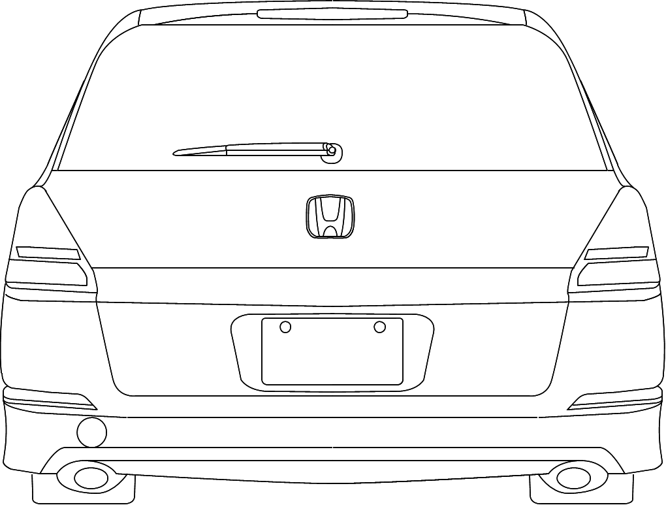

実測 cm
車検証記載の自動車の長さの1.2倍以内

z の
実測 cm

２７３ｃｍ以内
拡声器等
拡声器等
看板

実測 cm

７３ｃｍ以内

